勞動部勞動力發展署

110年度
「跨國勞動力權益維護資訊網站」
聘僱移工前辦理國內招募求才預約專區

前台(民眾端)操作手冊
台灣資服科技股份有限公司
中華民國一一○年三月

目錄
內容
壹、 連結網址 2
一、 連結網址 2
二、 選擇專區 2
貳、 開始預約 2
一、 求才預約 2
參、 預約結果 6
一、 預約查詢 6
二、 修改預約資料 6
三、 列印報名資訊 7
肆、 跑馬燈及最新消息 8
一、 跑馬燈 8
二、 最新消息 9

- 連結網址
  - 連結網址
前台網址：
https://fw.wda.gov.tw/wda-employer/home/index?locale=zh
  - 選擇專區
點選聘僱移工前辦理國內招募求才預約專區
- 開始預約
  - 求才預約
點選畫面上方的求才預約選項
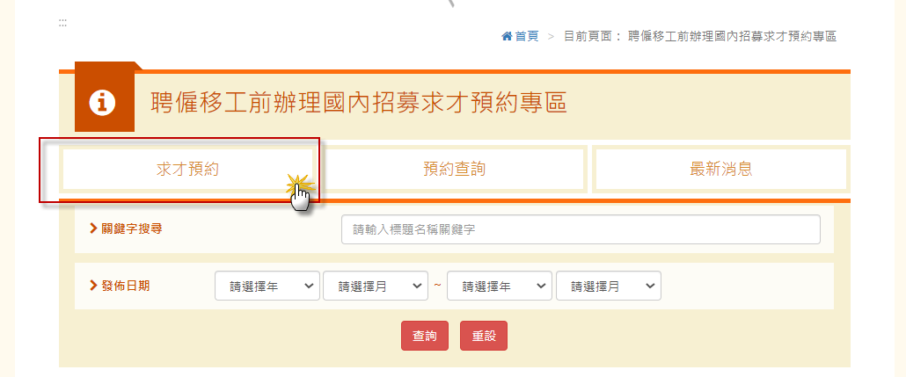
選擇辦理的縣市及單位，選擇完畢後點選下一步
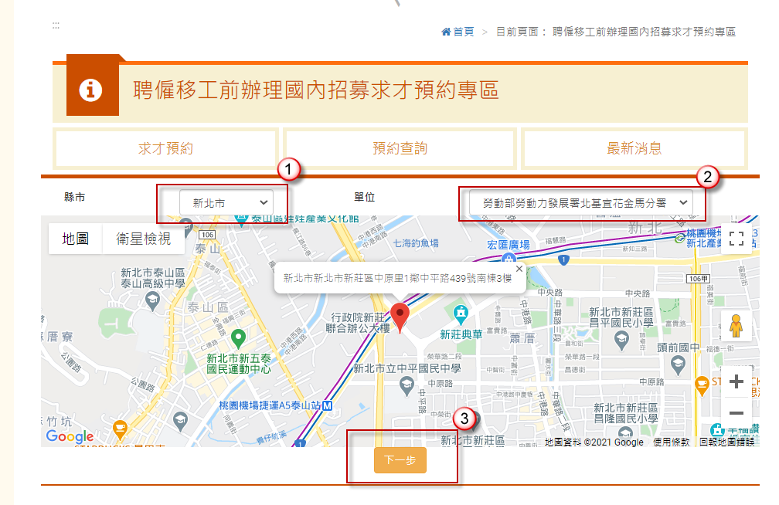
選擇要預約的日期，選擇完畢後右邊畫面會出現當天可預約的時段及剩餘報名人數，選擇完畢後點選下一步
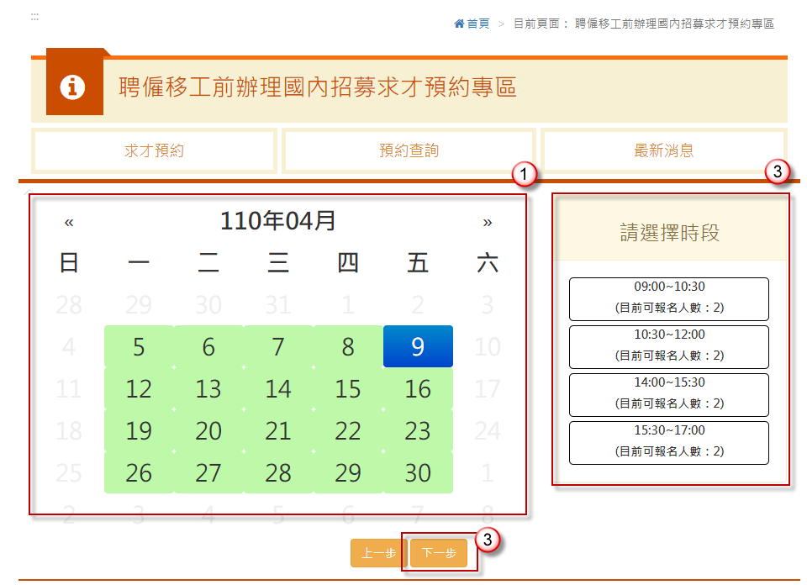
填寫預約人基本資料，紅色欄位皆為必填欄位
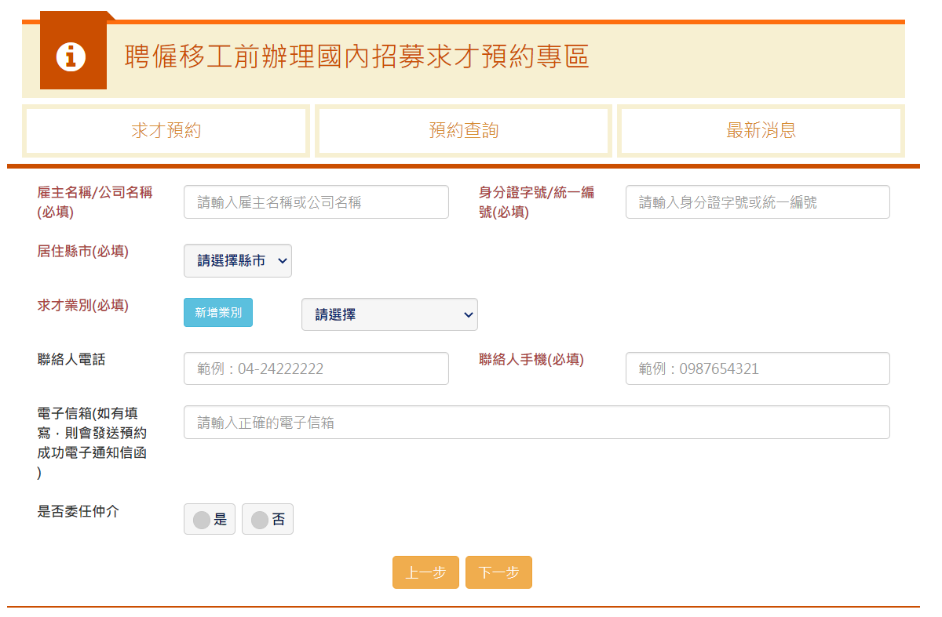
若有委任仲介，再點選委任仲介受系統會出現仲介相關資料填寫，若認無誤即可點選下一步
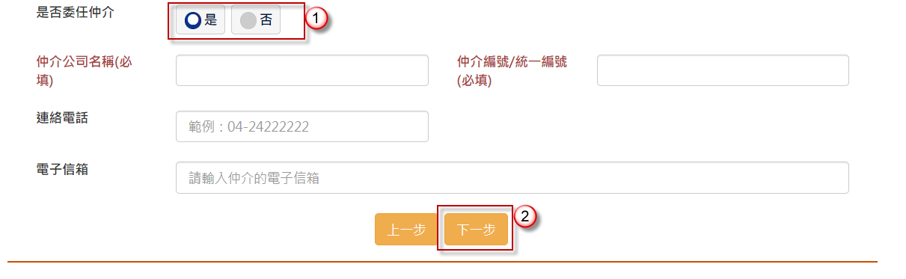
預約成功會出現以下訊息，並同步進行E-mail通知預約成功。
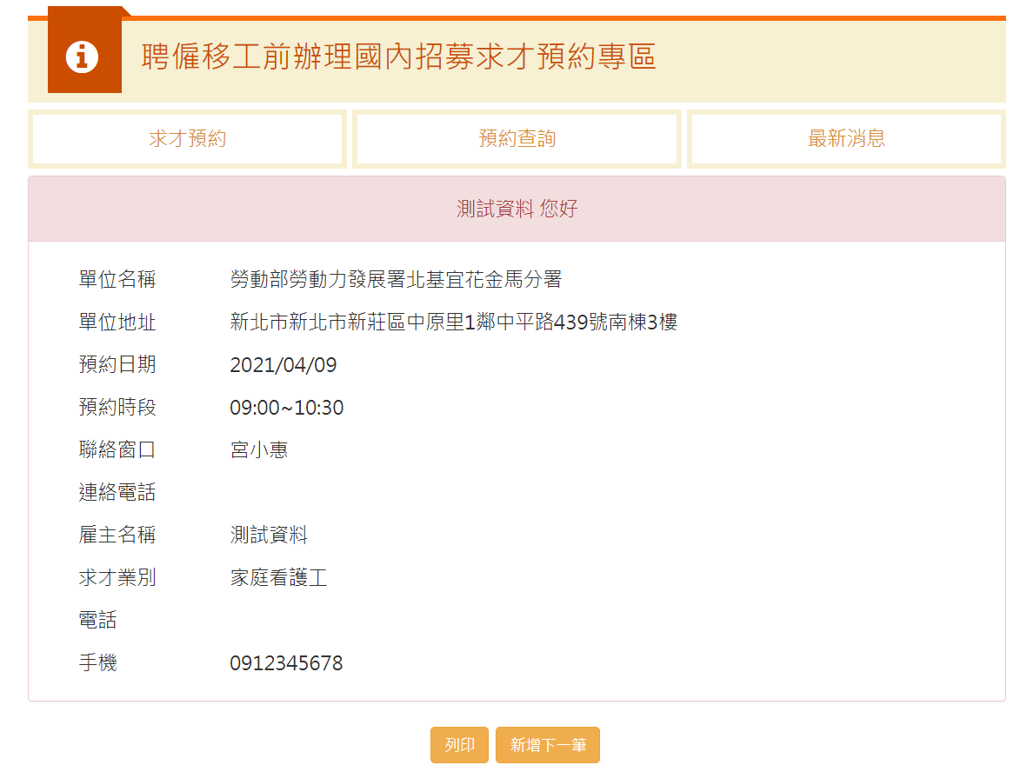

- 預約結果
  - 預約查詢
點選預約查詢，並輸入雇主身分證字號or統編以及當初預約的聯絡電話即可順利查詢
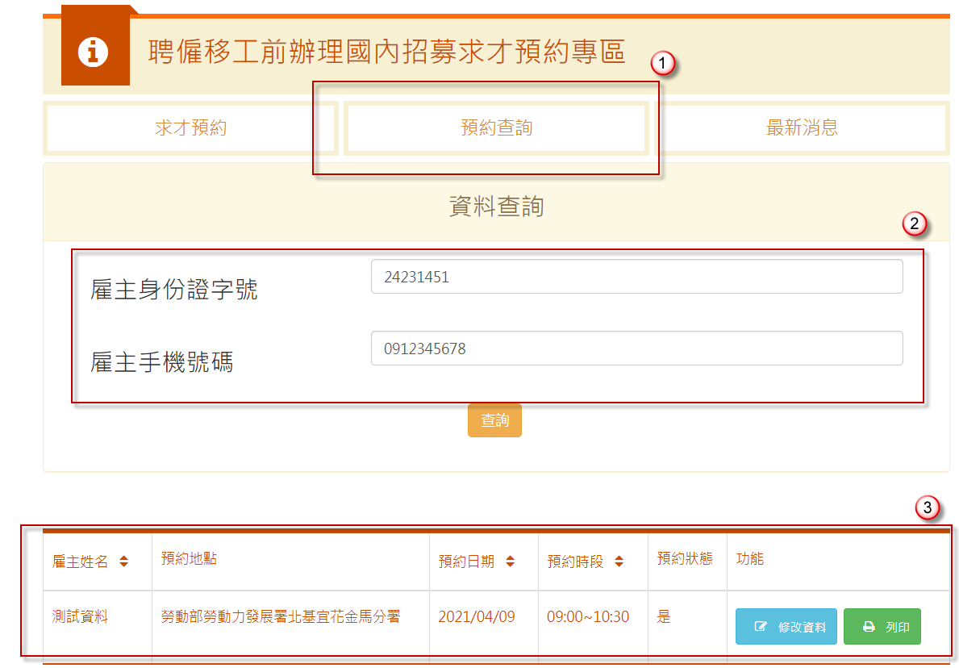
  - 修改預約資料
點選預約查詢，並輸入雇主身分證字號or統編以及當初預約的聯絡電話即可順利查詢，查詢結果右邊欄位即會出現修改資料功能按鈕，點擊即可修改
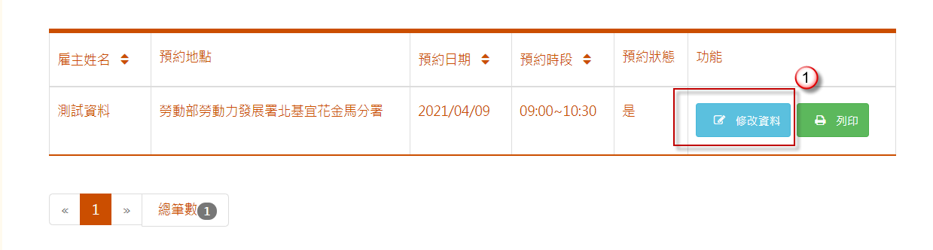
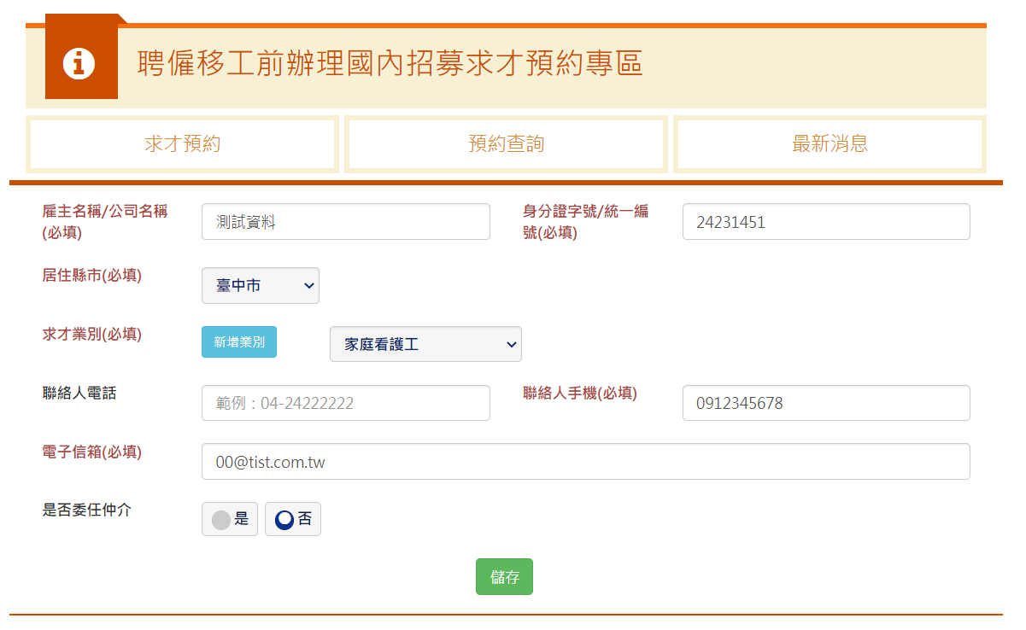
  - 列印報名資訊
點選預約查詢，並輸入雇主身分證字號or統編以及當初預約的聯絡電話即可順利查詢，查詢結果右邊欄位即會出現列印功能按鈕，點擊即可列印
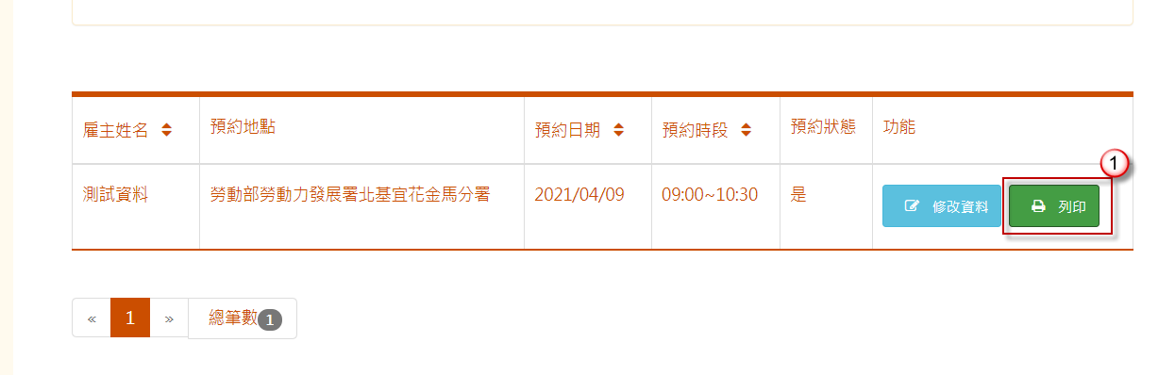
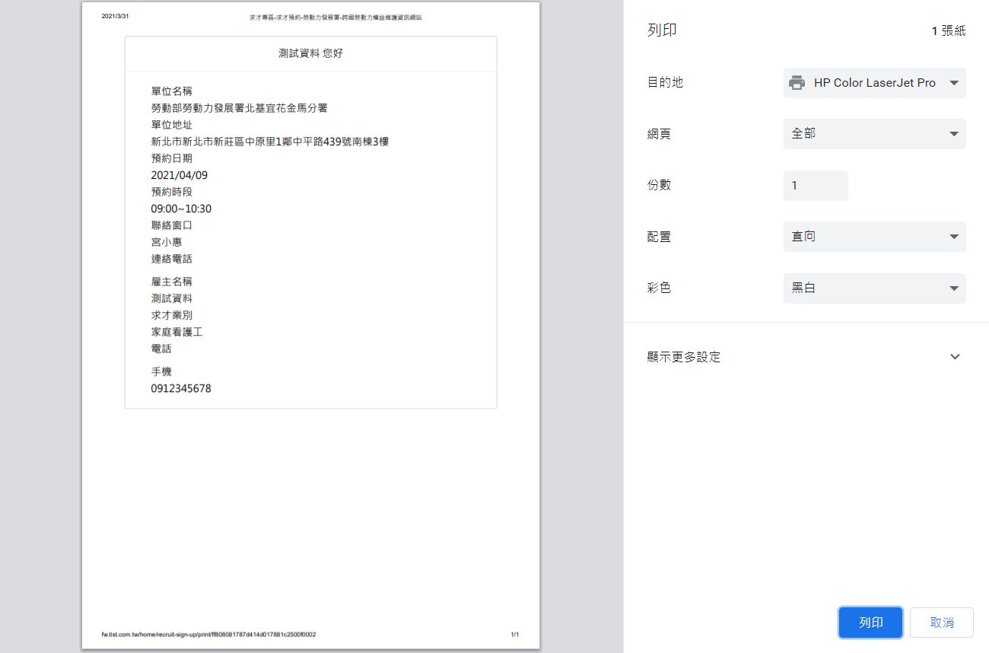
- 跑馬燈及最新消息
  - 跑馬燈
點選聘僱移工前辦理國內招募求才預約專區後下面會顯示公告跑馬燈
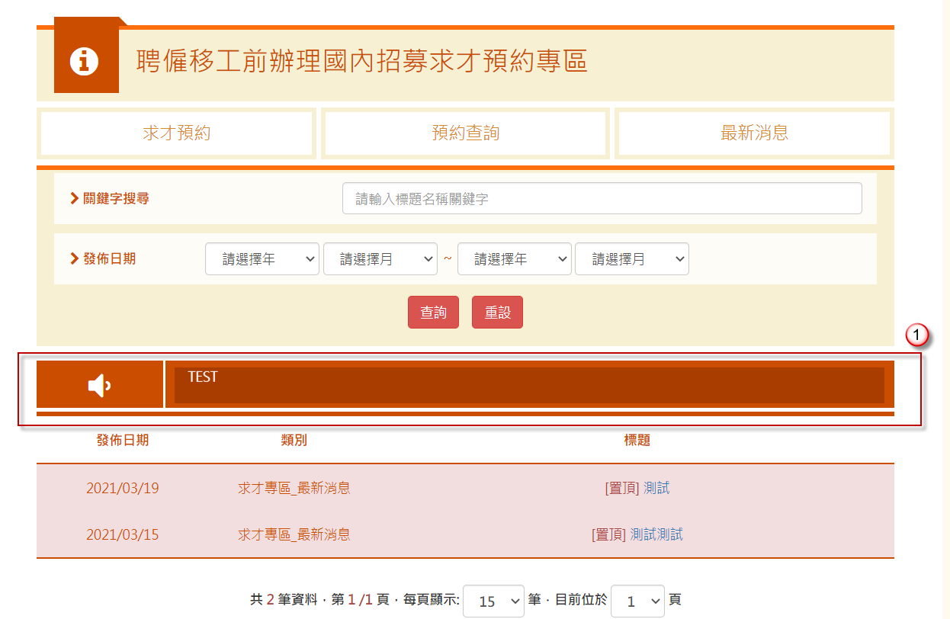

  - 最新消息
點選最新消息後會出現所有公告中的最新消息即可下載的附件資料
